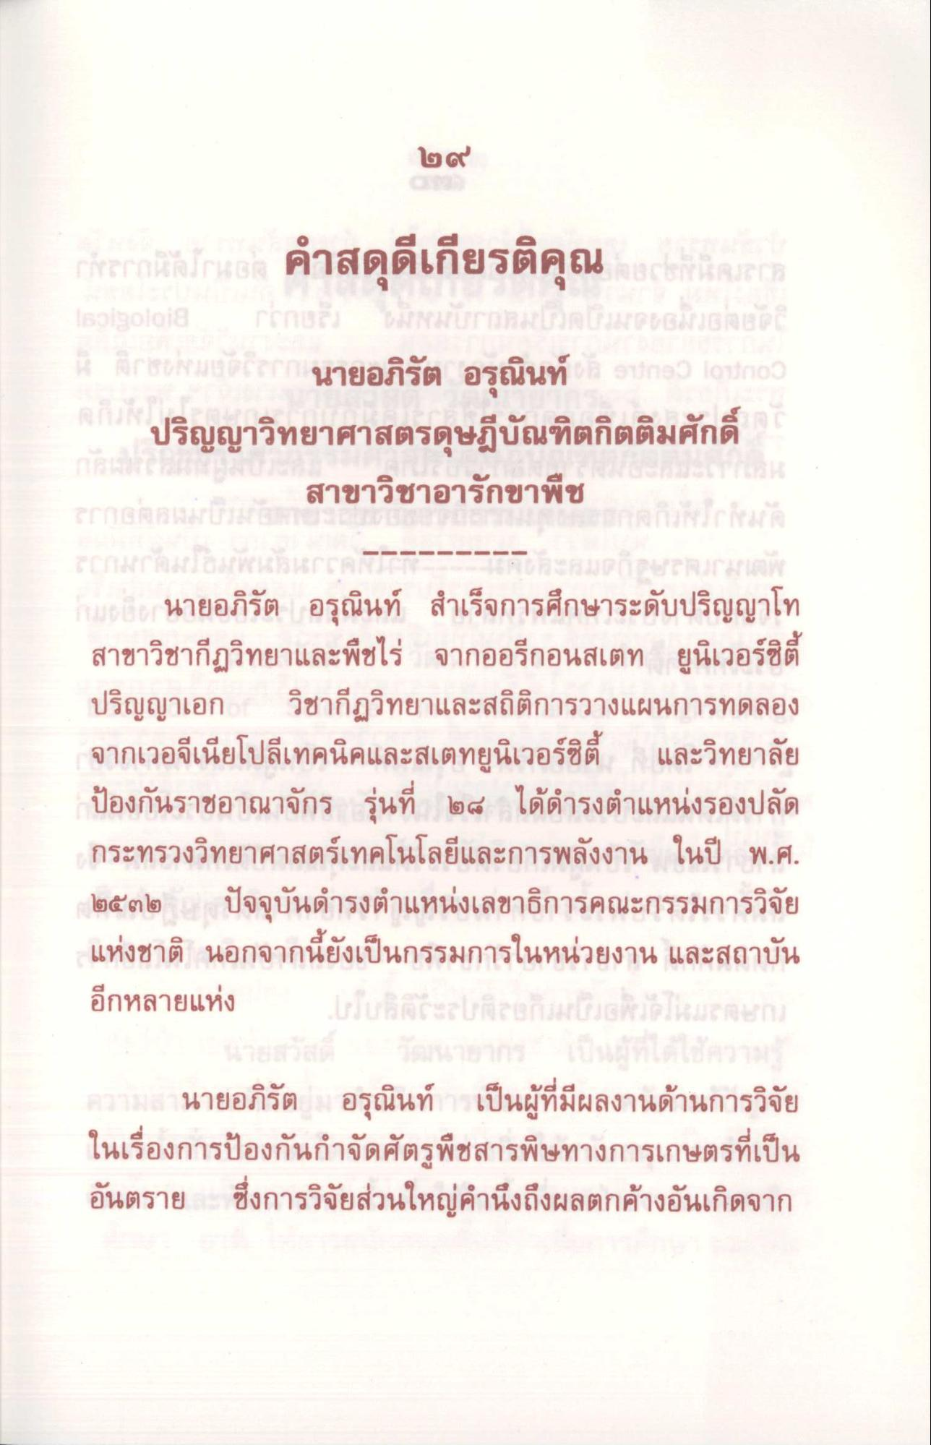นายอภิรัต อรณินท์
ปริญญาวิทยาศาสตรดุษฎีบัณฑิตกิตติมศักดิ์ สาขาวิชาอารักขาพืช
นายอภิรัต อรุณินท์ สําเร็จการศึกษาระดับปริญญาโท สาขาวิชากีฏวิทยาและพืชไร่ จากออริกอนสเตท ยูนิเวอร์ซิตี้ ปริญญาเอก วิชากีฏวิทยาและสถิติการวางแผนการทดลอง จากเวอจีเนียโปลีเทคนิคและสเตทยูนิเวอร์ซิตี้ และวิทยาลัย ป้องกันราชอาณาจักร รุ่นที่ ๒๔ ได้ดํารงตําแหน่งรองปลัด กระทรวงวิทยาศาสตร์เทคโนโลยีและการพลังงาน ในปี พ.ศ. ๒๕๓๒ ปัจจุบันดํารงตําแหน่งเลขาธิการคณะกรรมการวิจัย แห่งชาติ นอกจากนี้ยังเป็นกรรมการในหน่วยงาน และสถาบัน อีกหลายแห่ง เป็นสีสะทะลดัสสนสสันดให้แตกละเน
ความล นายอภิรัต อรุณินท์ เป็นผู้ที่มีผลงานด้านการวิจัย ในเรื่องการป้องกันกําจัดศัตรูพืชสารพิษทางการเกษตรที่เป็น อันตราย ซึ่งการวิจัยส่วนใหญ่คํานึงถึงผลตกค้างอันเกิดจาก

